      - JOSE LUIS COLON GUERRERO
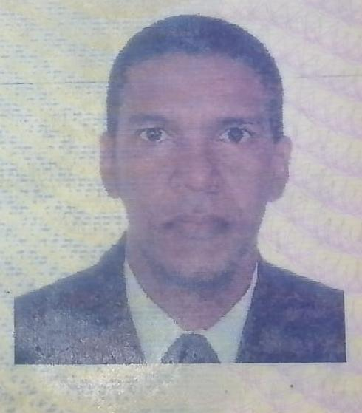

De la manera más atenta les entrego mi hoja de vida para que ustedes dispongas de ella cuando lo consideren necesario.
Mis conocimientos y experiencia en el área laboral me permite llevar con gran precisión el trabajo en equipo, buenas relaciones interpersonales me permiten asegurar un trabajo fructífero, colaborativo y responsable.
Estoy seguro de reunir los conocimientos, capacidades y cualidades para trabajar en una empresa en pleno desarrollo y crecimiento.

INFORMACION PERSONAL

- NOMBRE JOSE LUIS COLON GUERRERO
- Do DE IDENTIDAD 73.113.511 de Cartagena
- FECHA DE NACIMIENTO 07-07-1965
- LUGAR DE NACIMIENTO Cartagena, bolívar
- ESTADO CIVIL casado
- DIRECCIÓN Turbaco alto de plan parejo M23 l23
- TELÉFONO 31575888877
- E-MAIL josec.colon@hotmail.com

INFORMACION ACADEMICA

- ESTUDIOS PRIMARIOS: INSTITUCION EDUCATIVA SAN JUAN DE DAMASCO

- ESTUDIOS SECUNDARIOS: INSTITUCION EDUCATIVA SAN JUAN DE DAMASCO

INFORMACION LABORAR

- EMPRESA: transpersonal del caribe
- CARGO: conductor

- Empresa : Transmamonas (Altual)
- Cargo: conductor
- Telefono

REFERENCIA FAMILIAR

- NOMBRE: Nubia castro carrazo
OCUPACION: Ama de casa
CELULAR: 3155596594

- NOMBRE : Daira colon blanco
- Ocupación: Ama de casa
- Teléfono: 315 7288164

REFERENCIA PERSONAL

- NOMBRE: Leonardo Gonzales
- Ocupación: conductor
Celular: 3162703435

NOMBRE: Adonay Medrano
OCUPACIÓN: conductor
- TELÉFONO: 320 5886110

JOSE LUIS COLON GUERRERO
- 73.113.511 DE CARTAGENA

